 

Universidad Tecnológica de Panamá

Facultad de Ingeniería Eléctrica

Laboratorio Conversión de Energía I

Laboratorio #4

Estudiantes C.I.P. Direcciones:

Allen Gamboa 6-714-639 allen.gamboa@utp.ac.pa

Fernando Guiraud 8-945-692 fernando.guiraud@utp.ac.pa

Josua Bruderer 9-754-964 josua.bruderer@utp.ac.pa

Ricardo Poveda 8-958-451 ricardo.poveda@utp.ac.pa

Instructor:

Paollo Leonelli

Grupo: 4EE141, B-1

Fecha de entrega: 3/5/2022

Introducción

En este laboratorio exploramos más acerca del transformador y sus formas de conectarse para funcionar de alguna manera u otra. En este informe podremos ver la relación que tienen el voltaje y la corriente en el autotransformador como también podremos ver cómo se conecta un transformador común y corriente, para que funcione como un autotransformador. Se diferenciará ciertos tipos de conexiones de transformadores llamados autotransformador reductor y elevador.

**Objetivos**

* Estudiar la relación de voltaje y corriente de un autotransformador.
* Aprender como se conecta un transformador estándar para que trabaje como autotransformador.

Exposición

Existe un tipo especial de transformador que sólo tiene un devanado. Sin embargo, desde el punto de vista funcional, dicho devanado sirve a la vez como primario y secundario. Esta clase de transformador se denomina autotransformador. Cuando se utiliza un autotransformador para elevar el voltaje, una parte del devanado actúa como primario y el devanado completo sirve de secundario. Cuando se usa un autotransformador para reducir el voltaje, todo el devanado actúa como primario, y parte del devanado funciona como secundario. En las Figuras 42-1 (a)y42-1 (b), se ilustran unos autotransformadores conectados para funcionar en tal forma que eleven o reduzcan el voltaje. La acción del autotransformador es básicamente la misma que la del transformador normal de dos devanados. La potencia se transfiere del primario al secundario por medio del campo magnético variable y el secundario, a su vez, regula la corriente del primario para establecer la condición requerida de igualdad de potencia en el primario y el secundario. La magnitud de la reducción o la multiplicación de voltaje depende de la relación existente entre el número de vueltas del primario y del secundario, contando cada devanado por separado, sin importar que algunas vueltas son comunes tanto al primario como al secundario.

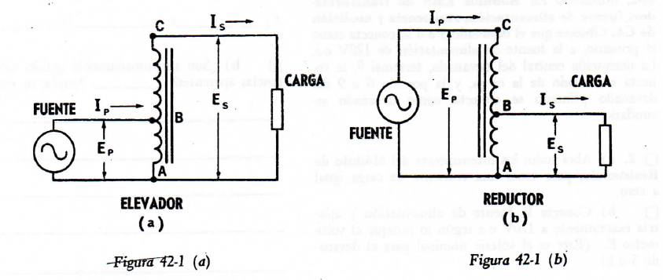

**Instrumentos y Equipos**

* Módulo del transformador EMS 8341
* Módulo de fuente de alimentación (0-120/208V c-a) EMS 8821
* Módulo de medición de ca (0.5/0.5A) EMS 8425
* Módulo de medición de ca (100/250V) EMS 8426
* Módulo de resistencia EMS 8311
* Cables de conexión EMS 8941

**Procedimientos**

Advertencia: ¡En este experimento de laboratorio se manejan voltajes altos!¡No hay ninguna conexión cuando la fuente este conectada! ¡La fuente debe desconectadarse después de hacer la medición!

2) Corrientes y salida de voltaje calculados al conectar el siguiente circuito:

I1 = 0.3A

I2 = 0.5A

E2 = 58.8V

3- Calcule la potencia aparente en los circuitos primarios y secundarios:

Pa = (E)(I)

Pa1 = (120V)(0.3A)

Pa1 = 36W

Pa2 = (58.8V)(0.5A)

Pa1 = 29.4W

¿Son aproximadamente iguales estas potencias?

* Si, porque por mas que el transformador cambie las corrientes y los voltajes del circuito, la potencia debe mantenerse aproximadamente igual.

Este transformador esta conectado para ser un transformador reductor.

1. a) Nos cercioramos de que todos los interruptores del Módulo de resistencia estuvieran abiertos de modo que se obtenga una corriente de carga igual a cero.

b) Conectamos la fuente de alimentación y la ajustamos exactamente a 60V c-a, según lo indicaba el voltímetro E1.

c) Ajustamos la resistencia de carga RL a 600 ohms.

d) Mediciones:

I1=0.9 A

I2=0.4 A

E2= 233.6 V

1. a) Calculo de la potencia aparente en los circuitos primario y secundario.

E_1 xI_1= (0.9)(60) = 54[VA]

E_2 xI_2= (0.4)(233.6) = 93.44[VA]

b) ¿Son aproximadamente iguales las dos potencias aparentes?

Las potencias aparentes no son aproximadamente iguales a pesar de que están en el mismo devanado, quizás se deba a que el circuito con la carga utilice una potencia mayor por la carga a la que se encuentra conectada. Este resultado no es del todo confiable para nosotros por problemas que mostraban los módulos de carga al conectarse al autotransformador.

c) ¿Se trata de un transformador elevador o reductor?

Se trata de un transformador elevador

.

Prueba de conocimientos

1. Un transformador estándar tiene un valor nominal de 60 kVA. Los voltajes del primario y del secundario tienen un valor nominal de 600 volts y 120 volts respectivamente. ¿Si el devanado primario se conecta a 600 Vca, que carga en kVA se puede conectar al devanado secundario?

El devanado secundario se puede conectar una carga aproximada a 60 kVA, porque la potencia aparente del primario es igual a la potencia aparente del secundario.

1. Si el transformador de la Pregunta 1 se conecta como un autotransformador a 600 V ca:
2. ¿Cuáles serán los voltajes de salida que pueden obtenerse utilizando diferentes conexiones? Como elevador nuestros voltajes de salida

Vp/Vs = Ns/Np

600 = 1/5 Vs = 3000Vc-a y Vp = 600 V. c-a

Como reductor nuestros voltajes de salida

Vp/Vs = Np/Ns

600/120 = 5

La relación de vueltas es de 5 a 1 Vs = 120 Vc-a y Vp = 600V c-a

1. Calcule la carga en kVA que el transformador puede proporcionar para cada uno de los voltajes de salida indicados.

La carga que el transformador puede proporcionar es de 60 kVA porque hay una condición de igualdad respecto de la potencia del primario y el secundario.

1. Calcule las corrientes de los devanados para cada voltaje de salida e indique si exceden los valores nominales.

Elevador: Is = (PA) / Vs = 60 kVA /3000 V = 20 A

Reductor: Is = (PA) /Vs =60 kVA / 120 V = 500 A

Se exceden los valores de la corriente por la relación de vueltas.

1. Si usa el modulo EMS de transformador y la fuente de 120Vcd, cual devanado usaría como primario y cual como secundario, para obtener un voltaje de salida de:
2. 148Vcd

1. 328Vcd

1. 224Vcd

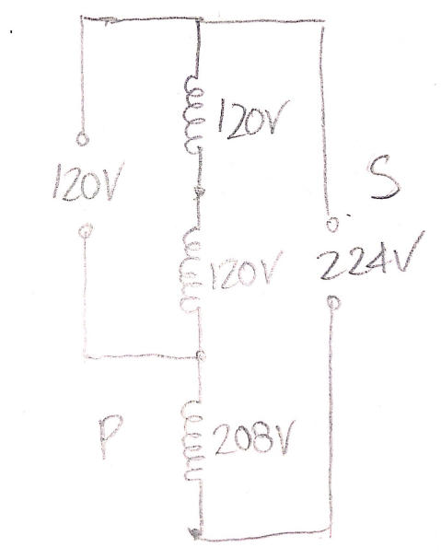

1. 300Vcd

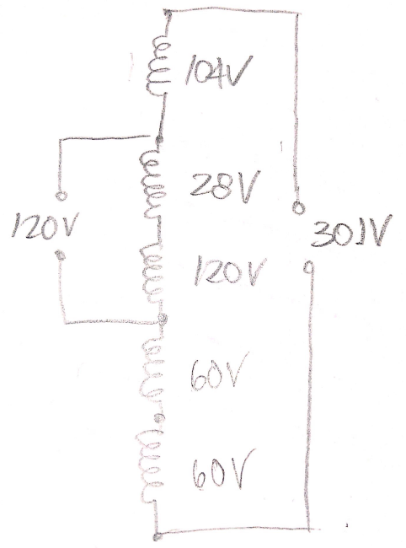

**Conclusiones**

Los transformadores no necesitan estrictamente dos devanados distintos para poder aumentar o reducir el voltaje en otros circuitos acoplados magnéticamente, sino que se puede utilizar un mismo devanado para reducir o aumentar el voltaje.

El autotransformador produce una potencia aparente similar en ambas partes del circuito por lo que se puede aplicar en situaciones donde se deba aumentar un poco la potencia suministrada.

Los devanados del autotransformador no pueden ser de polaridades distintas porque al pertenecer al mismo embobinado tienen la misma orientación de vueltas.

**Bibliografía**

S. J. Chapman, *Electric Machinery Fundamentals, fifth edition*. New York: McGraw Hill, 2012.